**Kochani Rodzice,**

**jeśli jest możliwość proszę utworzyć dzieciom plik INFORMATYKA na domowym komputerze  
 i zapisywać w nim karty pracy oraz rozwiązane zadania poproszę wysłać na e-mail: magdalena.mroczek@spromanowo.onmicrosoft.com**

**KARTA PRACY 25.03 – 31.03.2020r.**

**Delete i Backspace**

W edytorze tekstu można usuwać znaki, litery, liczby, aby poprawiać błędy. Służą do tego klawisze **Delete i Backspace**

* klawisz **Backspace** usuwa znaki stojące po lewej stronie kursora tekstowego
* klawisz Delete – znaki stojące po prawej stronie kursora tekstowego.

Na ilustracji klawiatury strzałki wskazują klawisze Delete, Backspace.

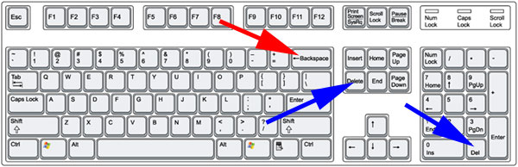

*UWAGA: Na komputerze stacjonarnym i laptopie mogą te klawisze być w innym miejscu lub mogą być zapisane skrótem np. DEL (Delete).*

* Klawisze Delete i Backspace służą również do zmniejszania za dużych odstępów, jakie powstają po kilkakrotnym naciśnięciu klawisza Spacja.
* Klawisze strzałek służą do poruszania się po tekście.

**WYKONAJ ZADANIA PONIŻEJ**

**Miłej zabawy !!!**

**ZADANIE 1**

**Odszukaj na swojej klawiaturze klawisze *Delete* i *Backspace*.**

**ZADANIE 2**

**Zmniejsz odstępy między wyrazami tak, by zapis był poprawny   
(bez zbędnych spacji). Użyj klawiszy Delete lub Backspace.**

Obok Ali lata osa.

Mama ma list dla Oli.

Ola ma mleko dla kotka.

**ZADANIE 3**

**Usuń błędy w imionach.**

Annaa Alleks Maagdaleena Wojcciechh

**ZADANIE 4**

**Usuń powtarzające się sylaby. Wstaw odstępy między wyrazami.**

**Odczytaj powstałe zdania.**

Reksio**ma**tomapiesmaAnima.

Ka**ta**siataletapitagarntakitaztaglitany.

Ma**ra**maranarakryrawaradorastorałura.

**DLA CHĘTNYCH ZADANIA POWTÓ®KOWE Z OSTATNIEJ LEKCJI**

**- Spacja -**

**ZADANIE 1**

**Kolorowe rymy**.

**Za pomocą klawisza *Spacja*  oddziel od siebie rymujące się wyrazy.**

**kotwlot chmurkagórka**

**osakosa błotozłoto**

**lalasala zrazuraz**

**sodawoda malinadziewczyna**

**krowasowa biedronkastonka**

**laspas nutybuty**

**ZADANIE 2**

**Podpisz zdjęcia wybierając wyrazy z ramki:**

lew babcia kwiat ławka

